INF8775 – Analyse et conception d’algorithmes
TP1 – Hiver 2021

Nom, prénom, matricule des membres | SARWAT, Mariam, 1928777  BASANETS, Anastasiya, 1933929
Note finale / 13

Informations techniques
- Répondez directement dans ce document ODT. Veuillez ne pas inclure le texte en italique servant de directive.
- La correction se fait sur ce même rapport.
- Vous devez faire une remise électronique sur Moodle avant le 5 mars à 23h59 en suivant les instructions suivantes :
  - Vos fichiers doivent être remis dans une archive zip à la racine de laquelle on retrouve :
    - Ce rapport sous format ODT.
    - Un script nommé tp.sh servant à exécuter les différents algorithmes du TP. L’interface du script est décrite à la fin du rapport.
    - Le code source et les exécutables.
- Vous avez le choix du langage de programmation utilisé mais vous devrez utiliser les mêmes langage, compilateur et ordinateur pour toutes vos implantations. Le code et les exécutables soumis devront être compatibles avec les ordinateurs de la salle L-4714.
- Si vous utilisez des extraits de codes (programmes) trouvés sur Internet, vous devez en mentionner la source, sinon vous serez sanctionnés pour plagiat.
- On vous encourage à lire le guide intitulé « guide bash » sur Moodle pour faire vos graphiques. C’est un guide qui a été conçu pour un ancien TP, mais il contient beaucoup d’informations utiles.

Mise en situation
Ce travail pratique se répartit sur deux séances de laboratoire et porte sur l’analyse empirique et hybride des algorithmes. Dans les capsules vidéo de la semaine 3, trois approches d’analyse de l’implantation d’un algorithme sont décrites. Vous les mettrez en pratique pour des algorithmes de résolution d’un problème connu.

Description du problème
On vous demande de résoudre le problème de la ligne d’horizon (The Skyline Problem) qui consiste à dessiner la silhouette de bâtiments lorsqu’ils sont vus de loin. Ces bâtiments sont juxtaposés l’un à l’autre et il est possible que l’un en cache un autre. Soit l’exemple suivant avec 5 bâtiments :
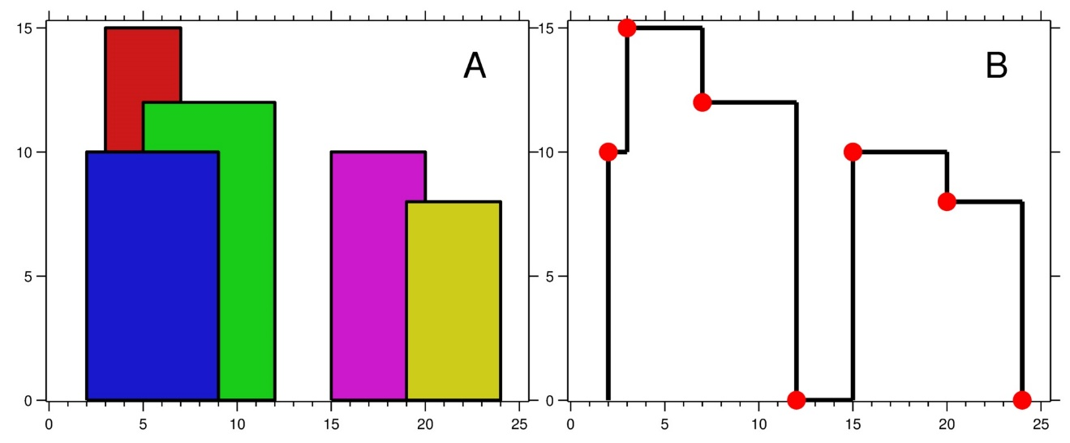
La figure B représente la silhouette (et donc la solution) tracée par les bâtiments colorés de la figure A.
Concrètement, chaque bâtiment est défini par le triplet (x1, x2, h) avec h la hauteur du bâtiment et x1 et x2 les abscisses des murs gauche et droit, respectivement. La solution quant-à-elle représente une suite de couples (x, h) représentant les coordonnées des points définissant la silhouette des bâtiments.
Pour l’exemple ci-dessus :
- Les données du problème sont telles que : (2, 9, 10), (3, 7, 15), (5, 12, 12), (15, 20, 10),
(19, 24, 8).
- La solution est telle que : (2, 10), (3, 15), (7, 12), (12, 0), (15, 10), (20, 8), (24, 0).

Algorithmes à implanter
On vous demande de résoudre ce problème de 3 façons différentes :
- En utilisant un algorithme force brute simple ;
- En utilisant un algorithme diviser pour régner ;
- En utilisant un algorithme diviser pour régner avec seuil de récursivité non élémentaire.
Pour l’algorithme 3, vous devez déterminer un seuil de récursivité expérimentalement. Les exemplaires dont la taille est en deçà de ce seuil ne sont plus résolus récursivement mais plutôt directement avec l’algorithme 1.

Jeu de données
Pour tester les algorithmes, vous devez générer un jeu de données avec au moins 5 exemplaires pour chacune des tailles suivantes : 1000, 5000, 10000, 50000, 100000 et 500000. On vous fournit un script python inst_gen.py pour générer vos exemplaires. Son usage est le suivant :
$ ./inst_gen.py [-h] -s NB_BATIMENTS [-n NB_EXEMPLAIRES]
On suggère d’utiliser le script bash suivant pour automatiser la génération des exemplaires :
for n in {"1000","5000","10000","50000","100000","500000"}; do
./inst_gen.py -s $n -n 5
done
La première ligne de chaque exemplaire représente le nombre de bâtiments N (qui est aussi la taille du problème). Chacune des N lignes subséquentes représente les triplets discutés dans « Description du problème » avec leurs valeurs entières séparées par des espaces. Par ailleurs, on garantit que tous les triplets générés sont triés selon x1 et que chacun d’eux est tel que x2 – x1 ≥ 1.

Contraintes sur les solutions
Vos algorithmes doivent donner des réponses où les couples (x, h) sont triés de façon non décroissante selon x (cf. exemple plus haut). Par ailleurs, ils ne doivent pas donner de solutions avec couples redondants, i.e. deux couples qui se suivent ne peuvent pas avoir la même hauteur ni la même abscisse.

Présentation des résultats
/ 4 pts

Tableau des résultats
Nous avons utilisé la librairie chrono afin de pouvoir calculer le temps d’exécution de chaque algorithme. Le chronomètre est démarré au début de l’exécution de l’algorithme et se termine lorsque la solution est retournée. Pour chacun des trois algorithmes, nous avons mesuré le temps d’exécution des exemplaires (soit 5 exemplaires par taille d’exemplaire). Le temps d’exécution se retrouvant dans le tableau suivant s’agit donc du temps moyen pour chaque taille d’exemplaire.
Tableau 1 : Temps d’exécutions en millisecondes des algorithmes à l’étude en fonction de la taille de l’exemplaire.
Taille d’exemplaire | Temps d’exécution (ms)
Taille d’exemplaire | Force brute | Diviser pour Reigner | DpR avec un seuil
1000 | 10,83474 | 0,5215478 | 0,72836920
5000 | 91,43948 | 3,099016 | 3,171542
10000 | 262,046 | 6,558728 | 6,342798
50000 | 4814,124 | 32,82432 | 31,34078
100000 | 25493,64 | 65,47614 | 65,38358
500000 | 1216654 | 339,5898 | 342,3354

Tests de puissance
Dans la section suivante, nous avons les graphiques à l’échelles log-log pour chaque algorithme à l’étude. Les logarithmes sont calculés en base 10.
Tableau 2 : Logarithme en base 10 du temps d’exécutions des algorithmes à l’étude en fonction du logarithme en base 10 de la taille de l’exemplaire.
Logarithme base 10 de la taille d’exemplaire | Logarithme base 10 du temps d’exécution (ms)
Logarithme base 10 de la taille d’exemplaire | Force Brute | Diviser pour Reigner | DpR avec un seuil
3 | 1,034818494 | -0,28270588 | -0,137648427
3,69897 | 1,961133748 | 0,491223818 | 0,501270467
4 | 2,418377535 | 0,81681962 | 0,802280881
4,69897 | 3,682517272 | 1,516195738 | 1,496109801
5 | 4,406431849 | 1,816083069 | 1,815468696
5,69897 | 6,085167088 | 2,530954637 | 2,534451811
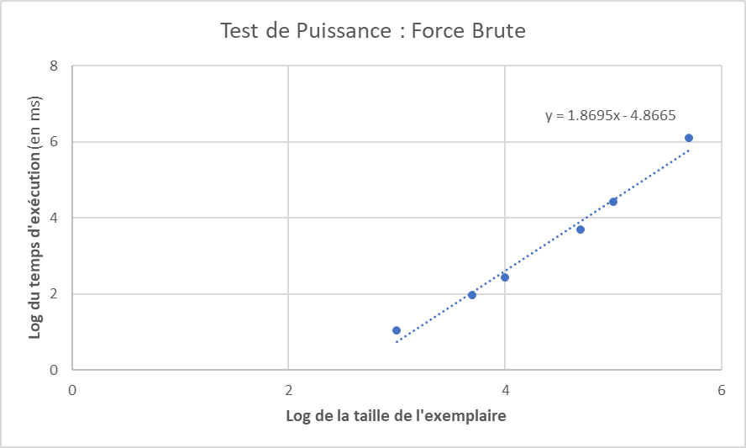
Graphique 1 : Le temps d'exécution de l'algorithme brute force en fonction de la taille de l’exemplaire à l'échelle log-log.

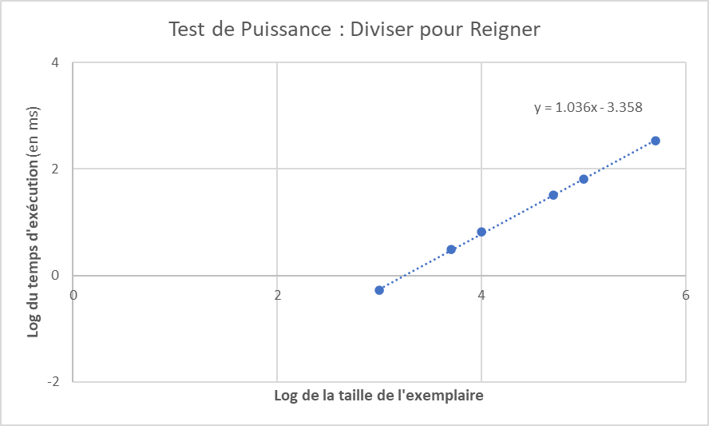
Graphique 2 : Le temps d'exécution de l'algorithme Diviser pour Reigner en fonction de la taille de l’exemplaire à l'échelle log-log.

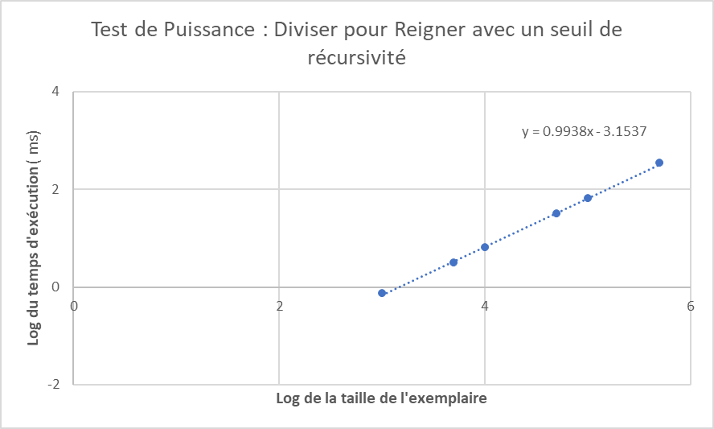
Graphique 3 : Le temps d'exécution de l'algorithme Diviser pour Reigner avec une seuil de récursivité en fonction de la taille de l’exemplaire à l'échelle log-log.

Test du rapport
Dans cette section, on retrouve les graphiques de test du rapport pour les algorithmes à l’étude. Dans notre cas, y s’agit du temps d’exécution réelle et f(x) s’agit de la fonction retrouvé à l’aide du test de puissance (sans tenir compte de la constante multiplicative). On recherche à trouver la constante multiplicative précisant f(x).
Tableau 3 : Rapport qui représente le temps d’exécution réelle sur le temps d’exécution théorique des algorithmes à l’étude en fonction de la taille de l’exemplaire
Taille de l’exemplaire | Rapport soit le temps d’exécution réelle sur le temps d’exécution théorique
Taille de l’exemplaire | Force Brute  où | Diviser pour Reigner  où | DpR avec un seuil  où
1000 | 2,66882 | 0,000406719 | 0,000760241
5000 | 1,1115 | 0,000456132 | 0,000668704
10000 | 8,71721 | 0,000470782 | 0,000671554
50000 | 7,90302 | 0,000444696 | 0,000670306
100000 | 1,14533 | 0,000432597 | 0,000702213
500000 | 2,69738 | 0,000423469 | 0,000742703

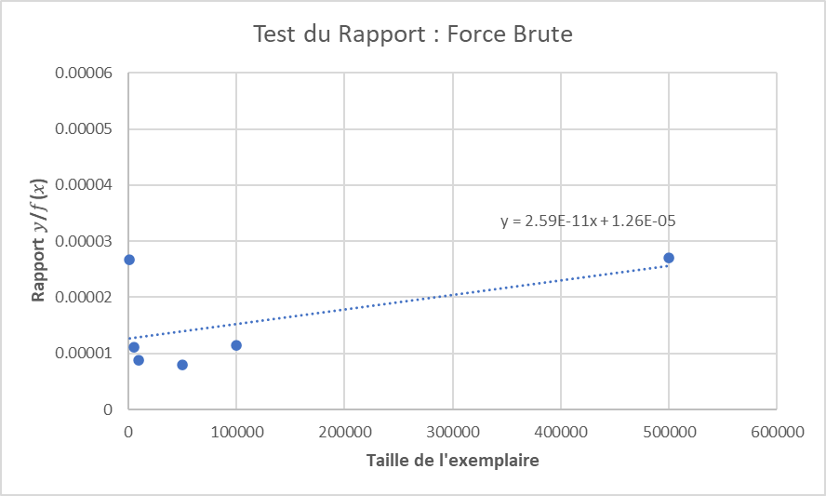
Graphique 4 : Le rapport de l'algorithme force brute en fonction de la taille de l’exemplaire.

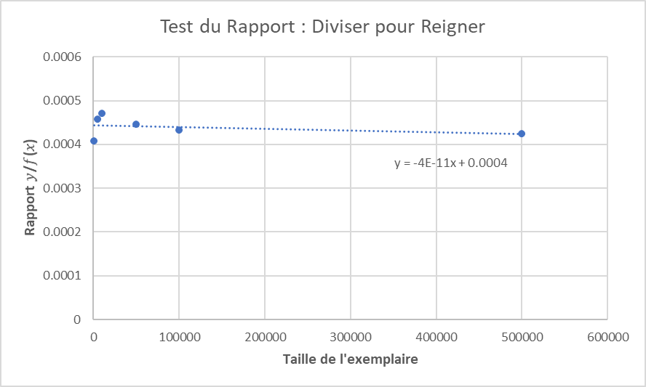
Graphique 5 : Le rapport de l'algorithme Diviser pour Reigner en fonction de la taille de l’exemplaire.
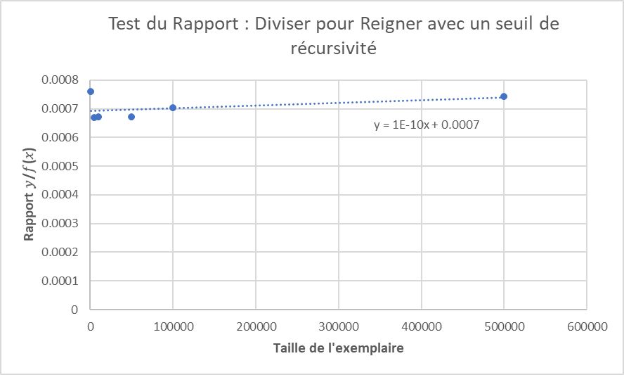
Graphique 6 : Le rapport de l'algorithme Diviser pour Reigner avec un seuil de récursivité en fonction de la taille de l’exemplaire.

Test des constantes
Dans cette dernière section, on retrouve les graphiques de test des constantes pour les trois algorithmes à l’étude. Le test est fait en fonction de y qui représente le temps d’exécution de l’algorithme réelle et de f(x) qui représente la fonction retrouvée lors du test de puissance. Ce test nous permet à trouver la constante multiplicative précisant f(x). Cette constante devrait être la même que celle retrouvée lors du test du rapport
Force Brute |  | Diviser pour Reigner |  | DpR avec un seuil
Temps d’exécution (ms) |  | Temps d’exécution (ms) |  | Temps d’exécution (ms)
10,83474 | 405975,6633 | 0,5215478 | 1282,330583 | 0,72836920 | 958,0760857
91,43948 | 8226676,564 | 3,099016 | 6794,115483 | 3,17154200 | 4742,817245
262,046 | 30060763,03 | 6,558728 | 13931,56803 | 6,34279800 | 9444,957325
4814,124 | 609150244,8 | 32,82432 | 73813,0115 | 31,34078000 | 46755,89668
25493,64 | 2225871045 | 65,47614 | 151356,1248 | 65,38358000 | 93110,78755
1216654 | 45104972576 | 339,5898 | 801923,4705 | 342,33540000 | 460931,5016

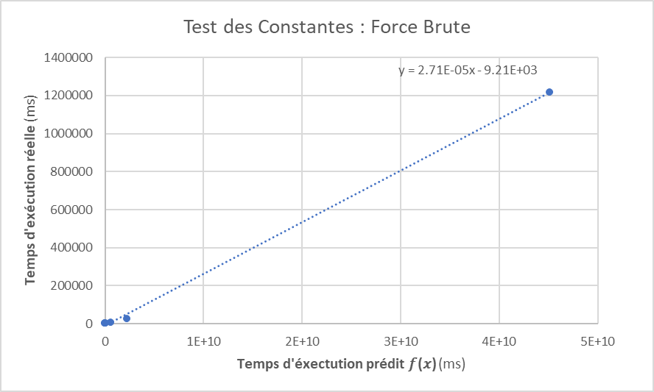
Graphique 7 : Le temps d’exécution réelle de l'algorithme force brute en fonction du temps d’exécution prédit.

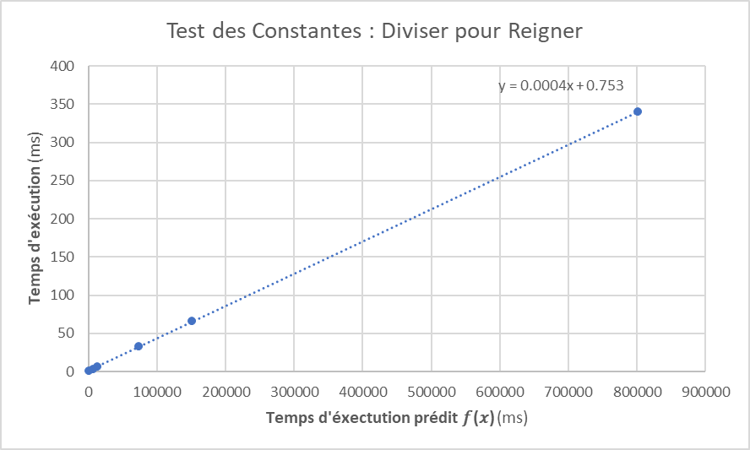
Graphique 8 : Le temps d’exécution réelle de l'algorithme Diviser pour Reigner en fonction du temps d’exécution prédit.

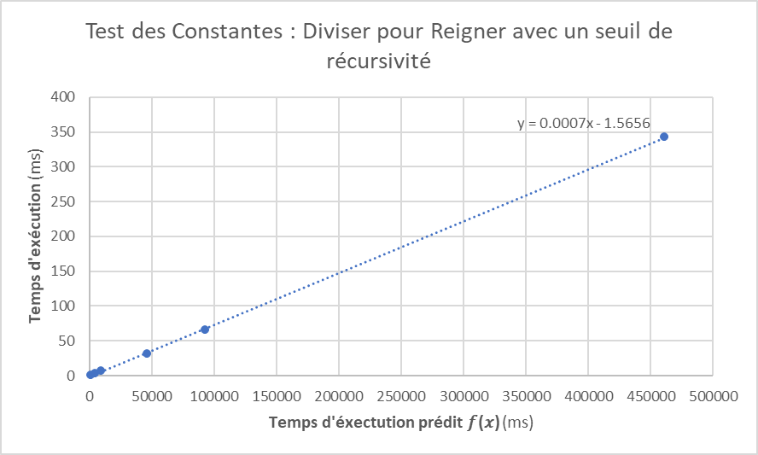
Graphique 9 : Le temps d’exécution réelle de l'algorithme Diviser pour Reigner avec une seuil de récursivité en fonction du temps d’exécution prédit.

Analyse et discussion
/ 6 pt

Que pouvez-vous déduire du test de puissance ?
Le test de puissance nous permet de déterminer le temps d’exécution théorique de chaque algorithme en se servant de la formule de la courbe linéaire trouvé de forme :

De plus, afin de pouvoir faire nos graphiques de test de puissance nous avons pris (soit l’échelle log) :

On a donc que :

Finalement, on connait que :

Donc on retrouve les formules suivantes pour les algorithmes force brute, Diviser pour Reigner et Diviser pour Reigner avec un seuil (en ordre de mention) :

Comme on est capables de passer une courbe de tendance à travers les points, on peut déduire que les différents algorithmes croient de manière polynomiale. Effectivement, pour les algorithmes force brute, Diviser pour Reigner et Diviser pour Reigner avec un seuil, on observe des puissances de 1,8695, 1,036 et 0,9938 respectivement. De plus, on remarque des constantes multiplicatives équivalent à , et respectivement.
On remarque que les algorithmes Diviser pour Reigner et Diviser pour Reigner avec un seuil croient de façon similaire. De plus, on peut déduire que la consommation de temps de l’algorithme force brute croît plus rapidement que celle des deux autres algorithmes à l’étude.

Citez la consommation théorique du temps de calcul pour les algorithmes, en notation asymptotique.
Soit n la taille de l’exemplaire.
En observant le code, on peut trouver la consommation théorique du temps de calcul pour les trois algorithmes à l’étude est :

Selon nos résultats, la consommation théorique du temps de calcul pour les trois algorithmes est :

Que pouvez-vous déduire du test du rapport ?
On remarque qu’on converge vers une constant b > 0 pour les trois algorithmes à l’étude.
Tout d’abord, en ce qui concerne l’algorithme force brute, on constate que la courbe converge vers . De plus, à l’aide du test de puissance on a trouvé une constant multiplicative égale à . On remarque donc une cohérence entre notre résultat et notre approximation. Ceci nous permet à confirmer notre hypothèse, soit que correspond à la constante multiplicative précisant f(x).
Suivant la même logique, on retrouve que la courbe de l’algorithme Diviser pour Reigner converge vers 0,0004 tandis que l’algorithme Diviser pour Reigner avec un seuil converge vers 0,0007. Pour ces deux algorithmes, on a retrouvé lors du test de puissance des constants multiplicatives égales à et respectivement. Encore une fois, on remarque une cohérence entre les valeurs trouvées. On peut donc confirmer nos hypothèses, soit que 0,0004 est la constante multiplicative précisant f(x) pour l’algorithme Diviser pour Reigner et que 0,0007 est la constante pour l’algorithme Diviser pour Reigner avec un seuil.

Que pouvez-vous déduire du test des constantes ?
Pour les trois algorithmes à l’étude, on constate des graphiques représentant une droite pour le test des constantes. En effet, les courbes de tendances s’alignent presque exactement avec les valeurs. À l’aide ce test, on est capable de déterminer le coefficient c et l’ordonnée à l’origine b de la fonction f(x).
Dans le cas de l’algorithme force brute, nous avons l’équation suivante pour la courbe de tendance :

On constate donc que et . Comme le b est négative, ce qui est impossible, et que cette svaleur devient négligeable pour des tailles d’exemplaire très grand, on le considère donc comme étant nul. De plus, on remarque que le coefficient se diffère de la constante multiplicative de la fonction f(x) trouvé lors du test du rapport. Cela s’explique avec la nécessité d’allouer plus de mémoire et le programme d’exécution peut venir varier l’efficacité de l’allocation de mémoire. On peut donc prendre la moyenne de ces valeurs comme constante multiplicative pour notre fonction. On a donc la fonction de croissance suivante :

En ce qui concerne les algorithmes Diviser pour Reigner et Diviser pour Reigner avec un seuil, nous avons les équations suivantes pour la courbe de tendance :

On déduit que les valeurs de b dont 0,753 (DpR) et -1,5656 (DpR avec un seuil). Tout comme pour l’algorithme force brute, on remarque un b négative pour l’algorithme Diviser pour Reigner avec un seuil. On considère donc que cette valeur est nul. Similairement, comme le b pour l’algorithme Diviser pour Reigner devient négligeable pour des tailles d’exemplaire très grand, on le considère aussi comme nul. De plus, on remarque que les coefficients trouvés sont égaux aux constantes multiplicatives des fonctions f(x) trouvé lors du test du rapport ainsi que celles approximés à l’aide du test de puissance. On peut donc prendre ces valeurs comme constante multiplicative pour nos fonctions. On aura donc les fonctions de croissance suivante :

Discutez de l’impact du seuil de récursivité.
Le seuil de récursivité n’impact pas la complexité théorique. En effet, il vient affecter le temps d’exécution de l’algorithme. En revanche, bien qu’on ait trouvé un seuil de x=20, on remarque que pour certaine taille de x, l’algorithme Diviser pour Reigner avec un seuil était plus optimal alors que pour d’autres tailles c’était Diviser pour Reigner. Il est alors difficile de trouver expérimentalement un seuil parfait. Cependant, il vient affecter la constante multiplicative dans notre fonction de croissance. Si l’on choisit de prendre un seuil plus grand que 1, on observe que le temps d’exécution de l’algorithme sur des exemplaires de grandes tailles sera optimisée. En effet, ceci est dû au fait que les plus petits segments du problème seront calculés à l’aide de l’algorithme force brute. En conséquence, cela vient diminuer le temps d’exécution. En d’autres mots, la complexité de l’algorithme Diviser pour Reigner avec un seuil sera plus petit que celle de l’algorithme Diviser pour Reigner originale. On peut donc observer dans certain cas que l’algorithme 3 était, légèrement soit-il, plus rapide que l’algorithme 2.

Suite à cette analyse, indiquez sous quelles conditions (taille d’exemplaire ou autre) vous utiliseriez chacun de ces algorithmes. Justifiez.
Dans le cas où nous sommes contraints d’utiliser une mémoire limitée, mais sans contraintes de temps, il serait préférable d’utiliser l’algorithme force brute. En effet, celui-ci ne fait que lire les données avec des boucles for. Cet algorithme devrait donc être réservé pour des exemplaires de petite taille. Les algorithmes Diviser pour Reigner et Diviser pour Reigner avec un seuil, quant à eux, devront être utilisés pour des exemplaires de plus grandes tailles. En effet, ces algorithmes segmentent récursivement les données. Ces derniers allouent plus d’espace mémoire au fur et à mesure que l’algorithme s’itère. De plus, s’il y a une contrainte de temps, il est préférable d’utiliser l’algorithme Diviser pour Reigner avec un seuil qui est créé de façon à avoir un seuil optimal pour réduire de temps d’exécution.

Autres critères de correction

Respect de l’interface tp.sh
/ 1 pt
Utilisation :
$ ./tp.sh -a {brute, recursif, seuil} -e CHEMIN_EXEMPLAIRE [-p] [-t]
Arguments optionnels :
[-p] affiche, sur chaque ligne, les couples définissant la silhouette de bâtiments, triés selon l’abscisse et sans texte superflu (les deux valeurs d’un couple sont séparées d’un espace) ;
[-t] affiche le temps d’exécution en millisecondes, sans unité ni texte superflu.

Important : l’option -e doit pouvoir accepter des chemins absolus.

Qualité du code
/ 1 pt

Présentation générale
/ 1 pt
- Concision
- Qualité du français

Pénalité retard
0
- -1 pt / journée de retard, arrondi vers le haut. Les TPs ne sont plus acceptés après 3 jours.

D’après https://leetcode.com/problems/the-skyline-problem/

